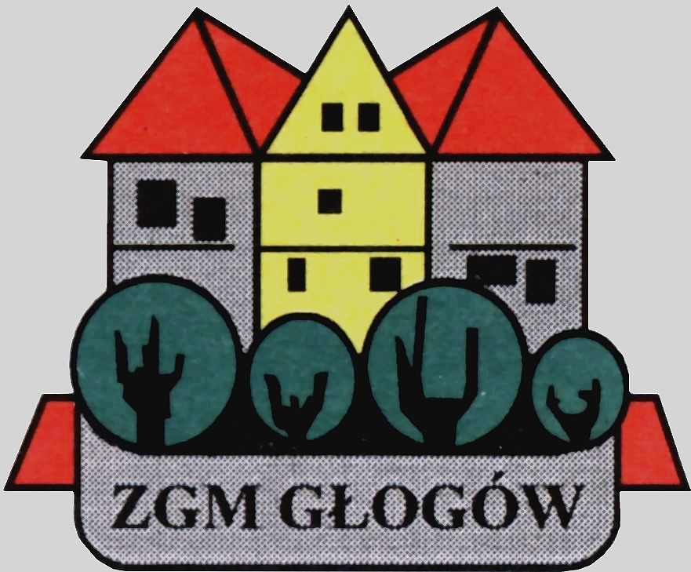
Zakład Gospodarki Mieszkaniowej

67-200 Głogów, ul. Poczdamska 1 tel. 076 853 11 00 fax. 076 853 11 01 www.zgm.glogow.pl e-mail: zgm@zgm.glogow.pl

Głogów, dnia 13.12.2021 r.

wg rozdzielnika
ZT/2232/2021/g

INFORMACJA O WYNIKACH POSTĘPOWANIA

Wykonywanie usług dyżuru pogotowia awaryjnego w zasobach administrowanych przez Zakład Gospodarki Mieszkaniowej
w Głogowie

- Zamawiający: Zakład Gospodarki Mieszkaniowej w Głogowie, ul. Poczdamska 1,
67-200 Głogów działający w imieniu i na rzecz Gminy Miejskiej Głogów
- Zamówienie było przedmiotem ogłoszenia z dnia 30.11.2021 r.
- Tryb udzielenia zamówienia: postępowanie o wartości szacunkowej mniejszej od kwoty, o której mowa w art. 2 ust. 1 pkt. 1 ustawy z dnia 11.09.2019 r. - Prawo zamówień publicznych (t.j. Dz.U. z 2021 r., poz. 1129)
- Ilość otrzymanych ofert: 2
- Ilość wykonawców wykluczonych: 0
- Ilość ofert odrzuconych: 0
- Rozstrzygnięcie postępowania:

Zamawiający wybiera ofertę o cenie niższej spośród 2 złożonych ofert, spełniającą warunki udziału w postępowaniu określone w ogłoszeniu o zamówieniu:

„MONTOSTAL SERWIS” Sp. z o.o.
ul. Saturna 3a/78, 67-200 Głogów

Otrzymują:
- „MONTOSTAL SERWIS” Sp. z o.o.
ul. Armii Krajowej 3, 67-200 Głogów
- ALL SERWIS Usługi Instalacyjne Waldemar Piotrowski
ul. Staromiejska 15/11, 67-200 Głogów
- Tablica Ogłoszeń ZGM w Głogowie
- Tablica Ogłoszeń ADM „Hutnik”
- Tablica Ogłoszeń ADM „Śródmieście”
- Strona internetowa zamawiającego www.zgm.glogow.pl
- Dział Techniczny (Przetargi) a/a - S.S.

